石景山区2010—2011学年第一学期期末考试
初三物理试卷

考生  须知 | 1. 本试卷共8页，满分为100分,考试时间为120分钟。  2．考生要正确填写密封线内的区（县）、学校、姓名。  3．考生要在答题纸上作答，题号要对应，填涂要规范，字迹要工整。考试结束后，将试卷和答题纸一并交回。

第Ⅰ卷（选择题 共36分）
- 下列各小题均有四个选项，其中只有一个符合题意（每小题2分，共24分）
1．在国际单位制中，电流的单位是
A．伏特（V） B．焦耳（J） C．安培（A） D．瓦特（W）
2．下列用品中，通常情况下属于导体的是
A．铅笔芯 B．塑料勺 C．食用油 D．陶瓷碗
3． 用下列哪个器材可以直接辨别家庭电路中的火线和零线
A．电流表 B. 测电笔 C. 电能表 D.电压表
4．图1所示的家用电器中，利用电流热效应工作的是
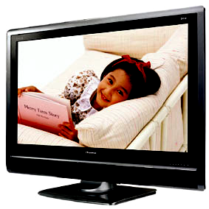
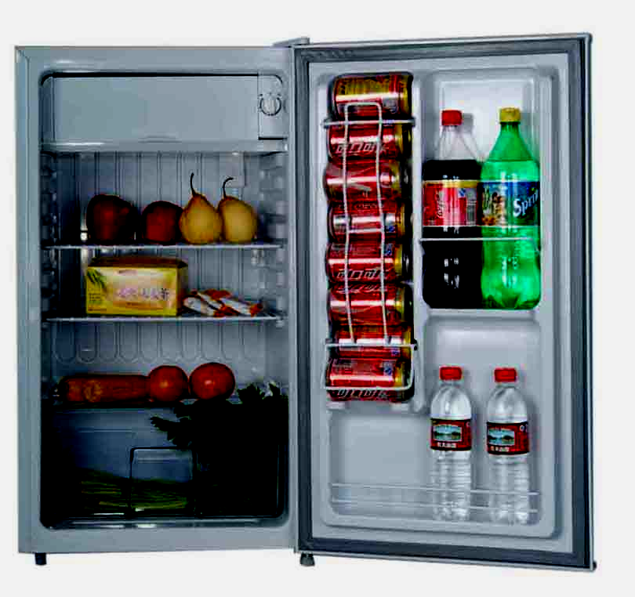
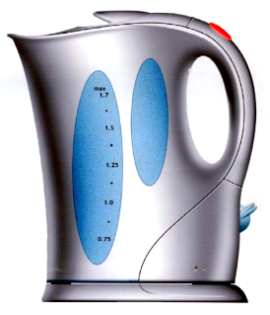
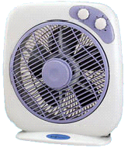
图1

A．电视机
C．电冰箱
D．电热水壶
B．电风扇

5．图2所示为滑动变阻器的四种接线方法。把它们分别连接在电路中，当滑片P向右移动时，可使通过滑动变阻器的电流变大的接法是
图2
B
D
A
C
P
P
P
P

6．在汽油机工作的四个冲程中，将机械能转化为内能的是
A．吸气冲程 B．压缩冲程 C．做功冲程 D．排气冲程
7．某单位保密室有两道门，只有当两道门都关上时（关上一道门相当于闭合一个开关），值班室内的指示灯才会发光，表明门都关上了。图3的几个电路图中符合要求的是
图3
S₁
S₂
S₁
S₂
S₁
S₂
S₁
S₂
B
D
A
C

8．下列实例中，利用热传递的方式使物体内能增加的是
A．水沸腾后，壶盖被水蒸气顶起
B．两只手相互摩擦使手掌发热
C．阳光照射下，地表的温度升高
D．汽车行驶一段路程后，轮胎会发热
9．在温度一定时，比较两根镍铬合金线电阻的大小，下列说法正确的是
A．长导线的电阻大
B．横截面积大的导线电阻大
C．长度相等时，粗导线的电阻大
D．横截面积相等时，长导线的电阻大
10．将一灯泡直接接到电源上，灯泡的功率为100W，用一个电阻与灯泡串联后接到同一电源上，灯泡的功率为64W，则电阻上的功率是
A．16W B. 10W C. 8W D.2W
11．如图4所示，电源两端的电压保持不变。将滑动变阻器的滑片P置于中点，闭合开关S后，各电表的示数和灯泡的发光情况均正常。现将滑动变阻器的滑片P由中点向右移动，则
图4
15
3
V
0 5 10 15
0 1 2 3
|||||||||||||||||||||||||||||||
指示灯
开
关
+
输出
S
0.6
3
A
0 0.2 0.4 0.6
|||||||||||||||||||||||||||||||
0 1 2 3
P
0.6
3
A
0 0.2 0.4 0.6
|||||||||||||||||||||||||||||||
0 1 2 3
L
A₂
A₁
A．灯泡L变暗
B．电压表V示数变小
C．电流表A₁示数变小
D．电流表A₂示数变大
12．如图5所示，电源电压U=18V不变，小灯泡L的额定电压为9V。闭合开关S，当滑动变阻器R的滑片P移至中点时，小灯泡L正常发光；当滑片P移至最右端时，小灯泡L的实际功率为4W。则小灯泡的额定功率和滑动变阻器的最大阻值分别为
图5
L
R
P
S
（忽略灯丝电阻变化）
A．4W 9Ω B．4W 18Ω C．9W 9Ω D．9W 18Ω

二、下列各小题均有四个选项，其中至少有一个符合题意（每小题3分，共12分，错选、不选不得分，漏选得2分）
13．下列说法中正确的是
A．内能与物体的温度有关
B．温度越高的物体，含有的热量越多
C．扩散现象表明分子永不停息地无规则运动
D．用水冷却汽车发动机，原因之一是水的比热容较大。
14．下列说法中正确的是
A．负电荷的定向移动不能形成电流
B．在电路中，电源是提供电能的装置
C．物理学规定正电荷定向移动的方向为电流方向
D．电压的作用是使电路中自由电荷定向移动形成电流
15．下列做法符合安全用电要求的是
A．未断开电源时，直接更换灯泡
B．发现有人触电时，不能直接用手把触电者拉开
C．发现导线的绝缘部分有破损时一定要及时更换
D．把用电器三脚插头中接地的脚弄掉后插入两孔插座使用
16．两个相同的容器分别装有质量相同的甲、乙两种液体。用同一热源分别加热，液体温度与加热时间关系如图6所示。下列说法正确的是
图6
t/min
图10
图14
甲
T/℃
乙
A．甲比乙液体的比热容大
B．加热相同的时间，甲比乙液体吸收的热量少
C．加热相同的时间，甲比乙液体温度升高的多
D．如果升高相同的温度，甲比乙液体吸收的热量少
第Ⅱ卷（非选择题，共64分）

三、填空题 （每空2分，共14分）
17．我们日常生活用电的电压是 V。
18．在物理学中表示电流做功快慢的物理量是 。
19．完全燃烧 kg的煤能够放出2.1×10⁷J的热量（煤的热值为3.0×10⁷J/kg）。
20．在家庭电路中，因电流过大导致空气开关“跳闸”的原因有：（1）电路中发生短路故障；（2）电路中用电器的__________过大。
21．将一根粗细均匀、阻值为8Ω的电阻丝接在电压恒为6V的电源两端，正常工作10s，产生的热量为__________J。
22．标有“220V 1000W”字样的电火锅，接在家庭电路中正常工作2h，消耗的电能是 kW·h。
23．图7所示电路中，R是定值电阻，灯泡L₁、L₂分别标有“6V 4W”和“6V 6W”，电路两端总电压U＝9V不变。只闭合开关S₃时，电路消耗总功率为9W。开关都闭合时，电路消耗总功率为________W。（忽略灯丝电阻变化）
图7
指示灯
开
关
+
输出
S₂
S₁
L₁
R
S₃
L₂

四、实验与探究题（共34分，除标注外，每图、每空各2分）
24．如图8所示，电流表的示数是__________A。
25．如图9所示，电阻箱的示数是 Ω。
26．如图10所示，电能表的示数是 kW·h。
kWh
2 0 1 0 6
220V 10(20)A 50HZ
2500R/kW∙h
图10
0123456789
0123456789
0123456789
图9
0123456789
0
1
3
A
0
0.2
0.4
0.6
2
3
0.6
图8

27．根据图11中所示的实物连接图，在方框内画出电路图。
L₂
L₁
S₁
S₂
图11

28．在家庭电路中，如图12所示的有关插座、螺口灯泡、开关的连线正确的是
图12
A
B
C
D
火线
地线
零线

29.小亮用如图13甲所示电路测额定电压为2.5伏的小灯泡灯丝的电阻,请回答下面问题:
（1）电路连接好后，闭合开关，此时电压表的示数如图13乙所示，若使灯泡正常发光， 应将滑动变阻器的滑片P向 端移动（选填“A”或“B”）。
（2）图13乙中，电压表的示数是 V,若此时电流表的示数是0.8A，这种情况下灯丝的电阻是 Ω。
L
甲
15
3
V
0 5 10 15
0 1 2 3
|||||||||||||||||||||||||||||||
指示灯
开
关
+
输出
S
0.6
3
A
0 0.2 0.4 0.6
|||||||||||||||||||||||||||||||
0 1 2 3
B
A
P
C
D
乙
0 5 10 15
3
15
0 1 2 3
V
图13

30．为了探究影响电热的因素，实验室准备了两个装满煤油的烧瓶、两个带有橡皮塞的粗细均匀的相同玻璃管，两根不同阻值的电阻丝，以及滑动变阻器、开关、导线、电源等。两个实验小组根据提供的实验器材，分别设计了图14甲、乙所示的两个方案。
图14
甲

指示灯
开
关
+
输出
乙
指示灯
开
关
+
输出

由装置图可知 方案探究的问题是在电压一定时，电热与电阻的关系； 方案探究的问题是在电流一定时，电热与电阻的关系。（选填“甲”或“乙”）
31．小丽同学在研究“一段导体两端的电压跟通过该导体的电流之间的关系”时，记录的实验数据如下表所示。请你对表格中的数据进行分析，归纳出导体两端电压U与通过导体电流I之间的关系式： 。
R/Ω | 10 | 10 | 10 | 10 | 10 | 10
U/V | 1 | 2 | 3 | 4 | 5 | 6
I/A | 0.1 | 0.2 | 0.3 | 0.4 | 0.5 | 0.6

图15
I/A
U/V
4
6
0
0.2
0.4
0.6
R₁
R₂

32．有两个阻值不同的定值电阻R₁和R₂，它们的电压随电流变化的U－I图像如图15所示，根据图像可知：R₁：R₂₌ ，如果把R₁、R₂两个电阻串联在一个电压为12V的电源上时，R₁两端的电压U₁＝_____V。
33.（3分）小明设计了如图16甲所示的电路图，做“探究导体电阻大小与导体长度的关系”的实验，在A、B间接入下表中待研究的电阻丝，电源电压U恒定，忽略温度对灯丝电阻的影响（电阻丝用电阻符号表示）：
图16甲
R
B
A
S
L
A
序号 | 材料 | 长度 | 横截面积
1 | 锰铜合金丝 | L | S
2 | 镍铬合金丝 | L | S
3 | 镍铬合金丝 | L | 2S
4 | 镍铬合金丝 | 2L | S

（1）小明选择序号为 的两根电阻丝来探究导体电阻大小与导体长度的关系。
（2）他正确选择后，将电阻丝分别接入A、B间，闭合开关，观察灯泡的亮暗或电流表的示数来比较电阻丝电阻的大小。实验中，两次电流表指针均有偏转，但第一次的示数大于第二次的示数，说明第 次接入的电阻丝阻值较小。
图16乙
R₂
R₁
V₁1
V₂
S
（3）小明继续用上述电源设计了图16乙所示的电路图，来探究导体电阻大小与导体长度的关系。他选择两根电阻丝分别接入R₁、R₂所在位
置。他只要通过比较 就可以判断R₁、R₂的阻值大小。
34.（5分）实验桌上有如下器材：符合实验要求的电源一个、电流表和电压表各一只、开关一个、阻值已知的电阻3个（3个电阻的阻值大小互不相同）和导线若干。要求从实验桌上选择适当器材，设计一个实验证明：“当通过电阻的电流保持不变时，电阻消耗的电功率与该电阻的阻值成正比”。
  - 请画出实验电路图；
  - 写出主要实验步骤；
  - 设计出实验数据记录表。

五、计算题（共16分）
35．（3分）质量是2kg的水，温度从20℃升高到80℃，需要吸收多少热量? [水的比热容为4.2×10³J/(kg·℃)]
36．（3分）小彩灯上标有“6V 6W”，将它接在实际电压为18V的电源上使用，应当串联一个多大阻值的电阻才能正常发光。
37．（4分）在图17所示的电路中，电阻R₁=4Ω，R₂=2Ω，电源电压保持不变。当开关S₁、S₃断开，S₂闭合时，电流表的示数为0.6A；当开关S₁、S₃闭合，S₂断开时，电流表的示数是多少？电源电压是多少？
图17
A
R₁
S₃
S₁
R₂
S₂

38．（6分）图18所示的电路中，电源两端的电压不变。闭合开关S，当滑动变阻器接入电路中的电阻为R_{A}时，电压表示数为4V，电流表示数为I₁，电阻R₁与滑动变阻器消耗的电功率之和为P₁；当滑动变阻器接入电路中的电阻为R_{B}时，电压表示数为8V，电流表示数为I₂，电阻R₁与滑动变阻器消耗的电功率之和为P₂。已知：P₁等于P₂，电阻R₁与R₂之比为1：5。求：
图18
A
S
R₁
R₂
V
R
P
（1）电阻R_{A}与R_{B}的比值；
（2）电源两端的电压U。

石景山区2010—2011学年第一学期期末考试
初三物理试卷答案及评分标准
一、二、选择题（共36分）
题 号 | 1 | 2 | 3 | 4 | 5 | 6 | 7 | 8
答 案 | C | A | B | D | C | B | B | C
题 号 | 9 | 10 | 11 | 12 | 13 | 14 | 15 | 16
答 案 | D | A | C | D | ACD | BCD | BC | CD

三、填空题（每小题2分，共14分）
题 号 | 答 案 | 题 号 | 答 案
17 | 220 | 21 | 45
18 | 电功率 | 22 | 2
19 | 0.7 | 23 | 36
20 | 总功率

四、实验与探究题（共34分）
题 号 | 答 案 | 分 数
24 | 0.5 | 2分
25 | 3209 | 2分
26 | 2010.6 | 2分
27 | L₂  S₁  L₁  S₂ | 2分
28 | B | 2分
29 | （1）B (2) 2.4 ； 3 | 6分
30 | 乙； 甲 | 4分
31 | U=10Ω·I | 2分
32 | 5：3 ； 7.5 | 4分
33 | （1）2，4 （2） 一 （3） 电压表示数 | 3分
34 | （1）实验电路图如图1所示。  a  A  R₂  R₁  R₃  V  b  c  d  S  图1  （2）①按图将调节好的电流表、电压表及三个阻值不同的电阻  R₁、R₂和R₃接入电路；  ②闭合开关S，用电压表测出电阻R₁两端的电压U₁，用电  流表测出通过电阻R₁的电流I₁，并将R₁、U₁、I₁记录在  表格中；  ③断开开关S，改变电压表的位置，仿照步骤②，再做5次，  并将各次的电阻值R₂、R₃、R_{ac}、R_{ad}、R_{bd}及测量的对应电  压U₂、U₃、U_{ac}、U_{ad}、U_{bd}和电流I₂、I₃、I_{ac}、I_{ad}、I_{bd}记录  在表格中；  ④利用P=UI，计算出各次的电功率P₁、P₂、P₃、P_{ac}、P_{ad}、  P_{bd}，并记录在表格中。  （3）实验数据记录表： | 1分  1分  1分  1分  1分
  R/Ω
  U/V
  I/A
  P/W

五、计算题（共16分）
题 号 | 答 案 | 说 明
35 | Q_{吸}＝cm(t－t₀)…………………………………………1分  ＝4.2×10³J/(kg⋅℃)×2kg×(80℃－20℃)………1分  ＝5.04×10⁵J………………………………………1分
36 | 解: $U_{R}=U−U_{L}=\text{18}V−6V=\text{12}V$ ………………1分  $I=\frac{P_{L}}{U_{L}}=\frac{6W}{6V}=1A$ ………………………………1分  $R=\frac{U_{R}}{I}=\frac{\text{12}V}{1A}=\text{12}Ω$ …………………………1分 | 其它方法正确同样给分
37 | 解：当开关S₁、S₃断开，S₂闭合时，等效电路如图2甲所示；  当开关S₁、S₃闭合，S₂断开时，等效电路如图2乙所示。  甲  U  I＝0.6A  R₁＝4Ω  R₂＝2Ω  乙  U  I＇  R₁＝4Ω  R₂＝2Ω  图2 ………………………1分  由图2甲得：  $U=I(R_{1}+R_{2})=0\text{.}6A×(4Ω+2Ω)=3\text{.}6V$ ………1分  由图2乙得：  $I^{'}=\frac{U}{R_{1}}+\frac{U}{R_{2}}=\frac{3\text{.}6V}{4Ω}+\frac{3\text{.}6V}{2Ω}=2\text{.}7A$ ………………2分 | 其它方法正确同样给分
38 | 解：闭合开关S，当滑动变阻器接入电路中的电阻为R_{A}时，等  效电路如图3甲所示；  当滑动变阻器接入电路中的电阻为R_{B}时，等效电路如图3  乙所示。  R₂  R₁  R_{A}  U₁=4V  P₁  U  I₁  R₂  R₁  R_{B}  U₂=8V  P₂  U  I₂  甲  乙  图3  ………………………………………………………1分  （1）由图3甲、乙得：$P_{1}$=$U_{1}I_{1}$，$P_{2}$=$U_{2}I_{2}$  ∵$P_{1}=P_{2}$ ∴$\frac{I_{1}}{I_{2}}=\frac{U_{2}}{U_{1}}=\frac{8V}{4V}=\frac{2}{1}$ …………………1分  ∵$U_{1}$=$I(R_{1}+R_{A})$ ， $U_{2}$= $I(R_{1}+R_{B})$  ∴ $\frac{U_{1}}{U_{2}}=\frac{I_{1}(R_{1}+R_{A})}{I(R_{1}+R_{B})}=\frac{2}{1}⋅\frac{(R_{1}+R_{A})}{(R_{1}+R_{B})}=\frac{1}{2}$  ∴ $3R_{1}$+$4R_{A}$=$R_{B}$ ① ……………………1分  ∵电源两端电压不变  ∴$\frac{I_{1}}{I_{2}}=\frac{R_{1}+R_{B}+R_{2}}{R_{1}+R_{A}+R_{2}}=\frac{R_{1}+3R_{1}+4R_{A}+5R_{1}}{R_{1}+R_{A}+5R_{1}}=\frac{2}{1}$  ∴$2R_{A}=3R_{1}$ ② …………………1分  将②式代入①式解得：$\frac{R_{A}}{R_{B}}=\frac{1}{6}$ ………………1分  （2）由图3甲得：  $\frac{U_{1}}{U}$=$\frac{R_{1}+R_{A}}{R_{1}+R_{A}+R_{2}}$=$\frac{1}{3}$， 解得：$U=\text{12}V$ ……1分 | 其它方法正确同样给分

